27 MAJA

SELEKTYWNE
(worki żółte, zielone, niebieskie)

BIO ODPADY
(kuchenne)
28
25
25
18
27
10 , 24
15 , 29
12 , 27
23
28
25
18

17
11
11
9
13
10
15
12
9
14
14
9

Odpady wielkogabarytowe będą odbierane w dniu:
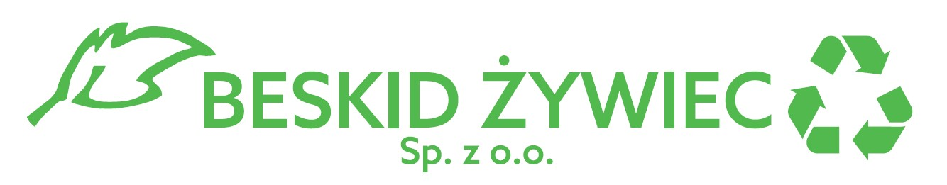



POPIÓŁ
(czarny pojemnik)

Odpady ZMIESZANE
(worki czarne)
STYCZEŃ
LUTY
MARZEC
KWIECIEŃ
MAJ
CZERWIEC
LIPIEC
SIERPIEŃ
WRZESIEŃ
PAŹDZIERNIK
LISTOPAD
GRUDZIEŃ

28
25
25
18
-
24
-
27
-
28
25
18

17
11
11
9
13
10
15
12
9
14
14
9

GILOWICE 7
GAWRONY, HABDASY, ŁOSINY, MARSZAŁKI, MIODOWA, NA GRAPIE, NIECAŁA, POLNA, ROLNA, RYCHWAŁDZKA, SPORTOWA, SROKI, STROMA, TARTACZNA, WYSOKA, ZAPOLNICKA, GÓRSKA
HARMONOGRAM WYWOZU ODPADÓW KOMUNALNYCH, SUROWCÓW ORAZ POPIOŁU DLA GMINY GILOWICE
W ROKU 2025

